|  |  |
| --- | --- |
|  | **Министерство науки и высшего образования Российской Федерации**  **Федеральное государственное бюджетное образовательное учреждение**  **высшего образования**  **«Московский государственный технический университет**  **имени Н.Э. Баумана**  **(национальный исследовательский университет)»**  **(МГТУ им. Н.Э. Баумана)** |

ФАКУЛЬТЕТ «Информатика и системы управления»

КАФЕДРА «Системы обработки информации и управления»

**РАСЧЕТНО-ПОЯСНИТЕЛЬНАЯ ЗАПИСКА**

***К КУРСОВОМУ ПРОЕКТУ***

***НА ТЕМУ:***

***_____Построение моделей машинного обучения____***

***_______________________________________________***

***_______________________________________________***

***_______________________________________________***

***_______________________________________________***

***_______________________________________________***

Студент ____ИУ5-62Б___ **_________________** Поддубый М.Н.

(Группа) (Подпись, дата) (И.О.Фамилия)

Руководитель курсового проекта **_________________** Гапанюк Ю.Е.

(Подпись, дата) (И.О.Фамилия)

Консультант **_________________ _______________**

(Подпись, дата) (И.О.Фамилия)

*2023 г.*

**Министерство науки и высшего образования Российской Федерации**

**Федеральное государственное бюджетное образовательное учреждение**

**высшего образования**

**«Московский государственный технический университет имени Н.Э. Баумана**

**(национальный исследовательский университет)»**

**(МГТУ им. Н.Э. Баумана)**

УТВЕРЖДАЮ

Заведующий кафедрой __________

(Индекс)

______________ _______________

(И.О.Фамилия)

« _____ » ____________ 20 ____ г.

**ЗАДАНИЕ**

**на выполнение курсового проекта**

по дисциплине ______Технологии машинного обучения_______________________________

Студент группы ____ИУ5-62Б___________

_______________________________Поддубный Михаил Николаевич_____________________

(Фамилия, имя, отчество)

Тема курсового проекта __“Построение моделей машинного обучения”___________________

________________________________________________________________________________

________________________________________________________________________________

Направленность КП (учебный, исследовательский, практический, производственный, др.)

________________________________________________________________________________

Источник тематики (кафедра, предприятие, НИР) _____________________________________

График выполнения проекта: 25% к _ _ нед., 50% к __ нед., 75% к нед., 100% к нед.

***Задание*** решение задачи машинного обучения на основе материалов дисциплины. Выполняется студентом единолично_______________________________________________________________________________

_______________________________________________________________________________

***Оформление курсового проекта:***

Расчетно-пояснительная записка на _29__ листах формата А4.

Перечень графического (иллюстративного) материала (чертежи, плакаты, слайды и т.п.)

_______________________________________________________________________________

_______________________________________________________________________________

_______________________________________________________________________________

_______________________________________________________________________________

Дата выдачи задания «12» февраля 2023 г.

**Руководитель курсового проекта**  _________________ Гапанюк Ю.Е.

(Подпись, дата) (И.О.Фамилия)

**Студент _________________** Поддубный М.Н.

(Подпись, дата) (И.О.Фамилия)

Примечание: Задание оформляется в двух экземплярах: один выдается студенту, второй хранится на кафедре.

# СОДЕРЖАНИЕ

Введение 4

Основная часть 5

Выбор и подготовка набора данных 6

Разведочный анализ 7

Корреляционный анализ 11

Метрики для оценки качества моделей 13

Формирование обучающей и тестовой выборок 14

Построение базового решения 15

Подбор гиперпараметров 18

Сравнение качества полученных моделей 19

Выводы о качестве построенных моделей 23

Вывод 24

Заключение 25

Литература 26

# Введение

В данном курсовом проекте предстоит выполнить типовую задачу машинного обучения - провести анализ данных, провести некоторые операции с датасетом, подобрать модели, а также подобрать наиболее подходящие гиперпараметры выбранных моделей. Машинное обучение очень актуально в современном мире, оно используется практически во многих сферах. Программист должен подбирать подходящие технологии машинного обучения для достижения наилучших результатов. Чему мы и научимся в этом курсовом проекте. Попробуем не менее пяти видов различных моделей и подберем наилучшую из них на основе выбранных метрик. Также построим вспомогательные графики, которые помогут нам визуально взглянуть на все необходимые показатели

# Задание

1. Поиск и выбор набора данных для построения моделей машинного обучения. На основе выбранного набора данных студент должен построить модели машинного обучения для решения или задачи классификации, или задачи регрессии.
2. Проведение разведочного анализа данных. Построение графиков, необходимых для понимания структуры данных. Анализ и заполнение пропусков в данных.
3. Выбор признаков, подходящих для построения моделей. Кодирование категориальных признаков. Масштабирование данных. Формирование вспомогательных признаков, улучшающих качество моделей.
4. Проведение корреляционного анализа данных. Формирование промежуточных выводов о возможности построения моделей машинного обучения. В зависимости от набора данных, порядок выполнения пунктов 2, 3, 4 может быть изменен.
5. Выбор метрик для последующей оценки качества моделей. Необходимо выбрать не менее трех метрик и обосновать выбор.
6. Выбор наиболее подходящих моделей для решения задачи классификации или регрессии. Необходимо использовать не менее пяти моделей, две из которых должны быть ансамблевыми.
7. Формирование обучающей и тестовой выборок на основе исходного набора данных.
8. Подбор гиперпараметров для выбранных моделей. Рекомендуется использовать методы кросс-валидации. В зависимости от используемой библиотеки можно применять функцию GridSearchCV, использовать перебор параметров в цикле, или использовать другие методы.
9. Повторение пункта 8 для найденных оптимальных значений гиперпараметров.

Сравнение качества полученных моделей с качеством baseline-моделей.

1. Формирование выводов о качестве построенных моделей на основе выбранных метрик. Результаты сравнения качества рекомендуется отобразить в виде графиков и сделать выводы в форме текстового описания. Рекомендуется построение графиков обучения и валидации, влияния значений гиперпарметров на качество моделей и т.д.
2. Создайте веб-приложение для демонстрации хотя бы одной модели машинного обучения. У пользователя должна быть возможность изменения хотя бы одного гиперпараметра модели, при изменении гиперпараметра модель должна перестраиваться в веб-интерфейсе.

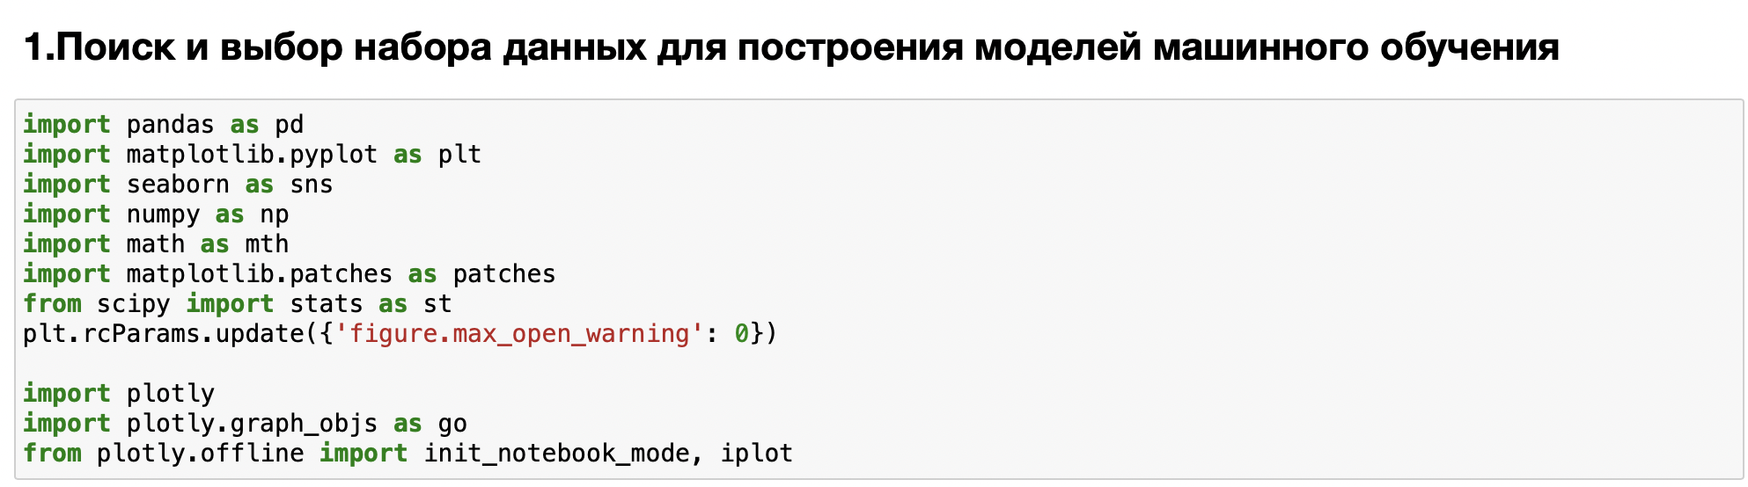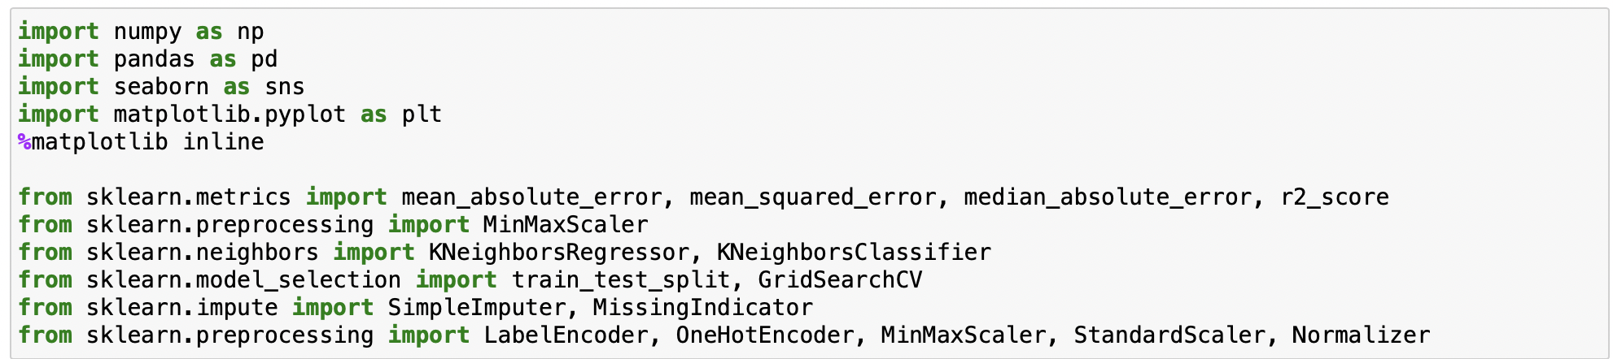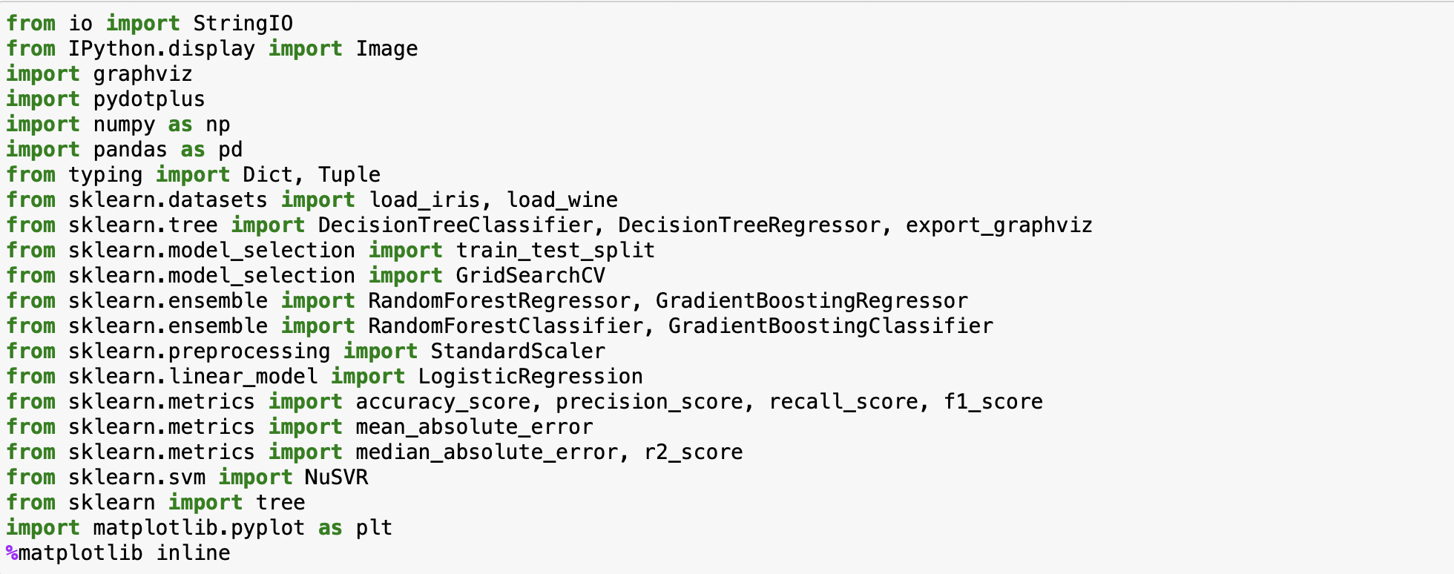

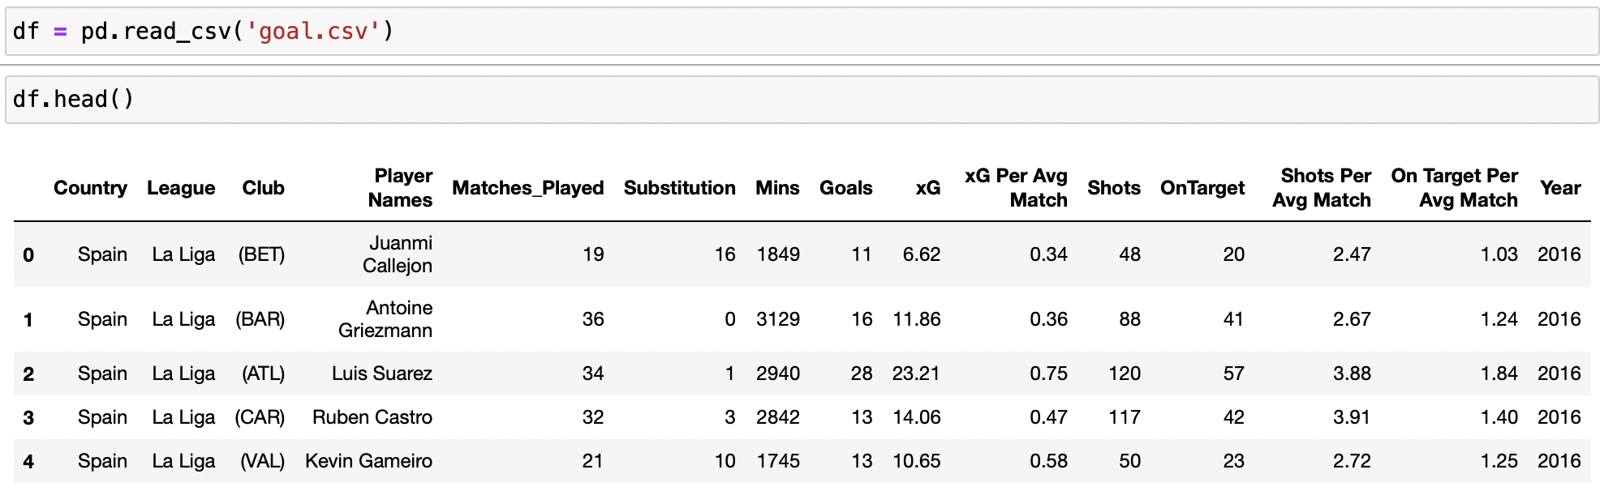

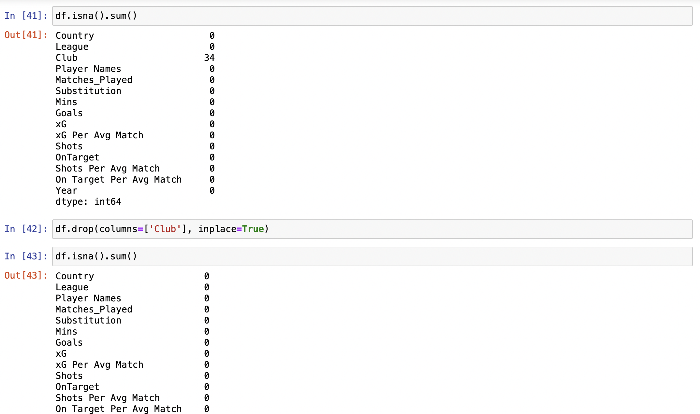

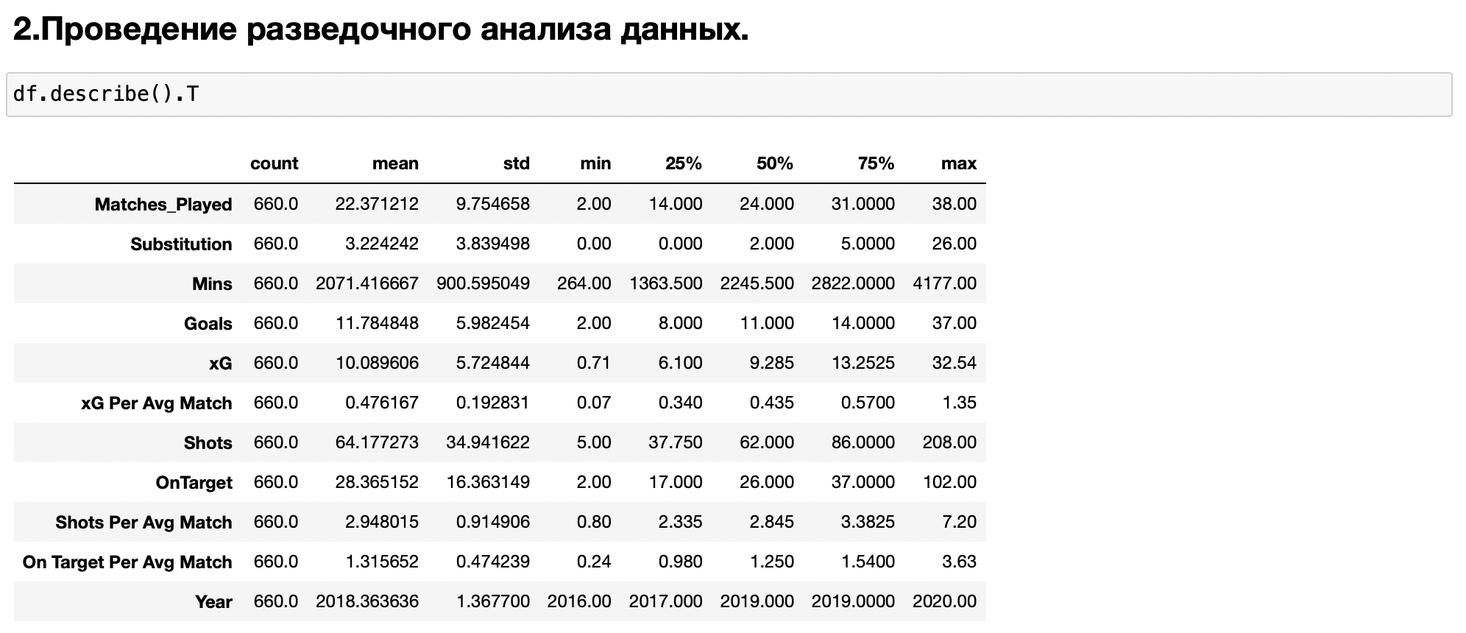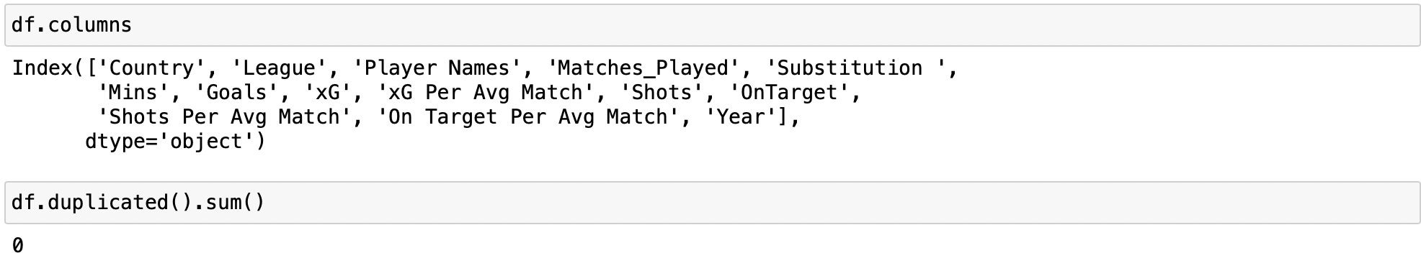

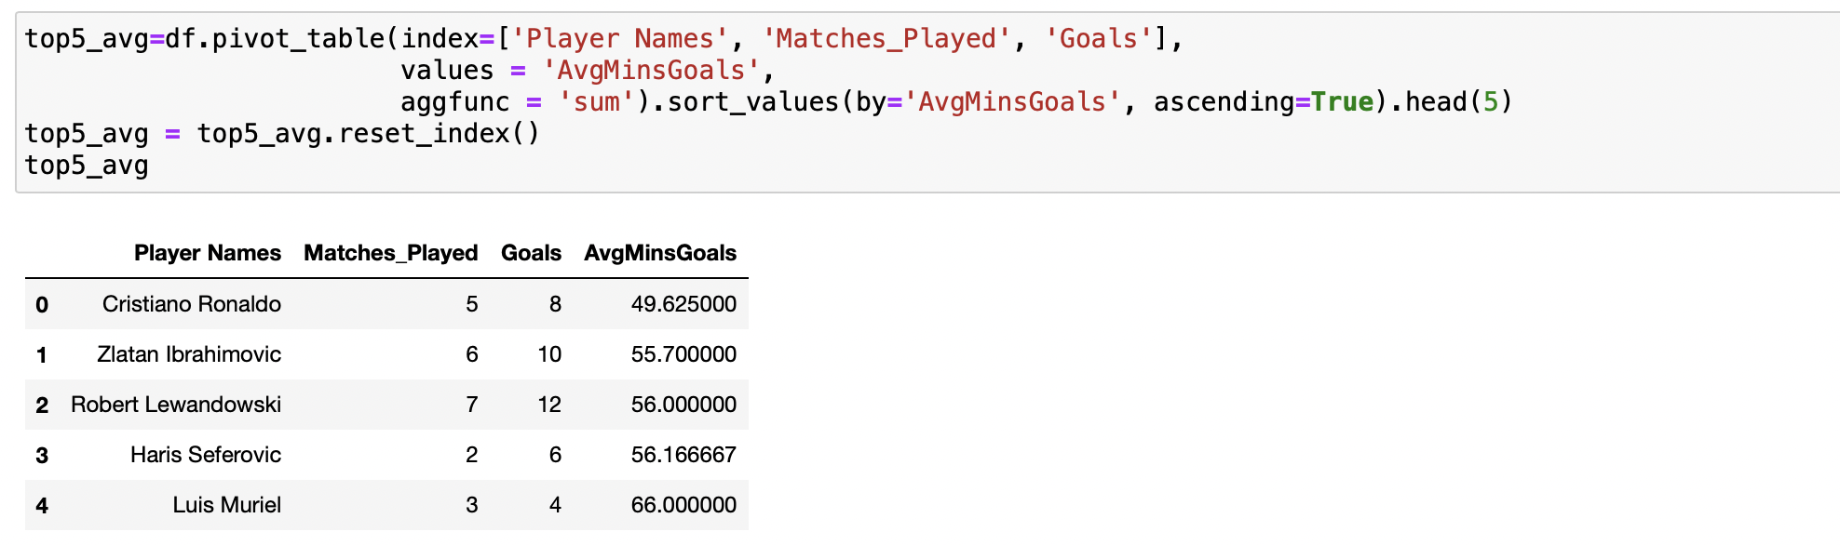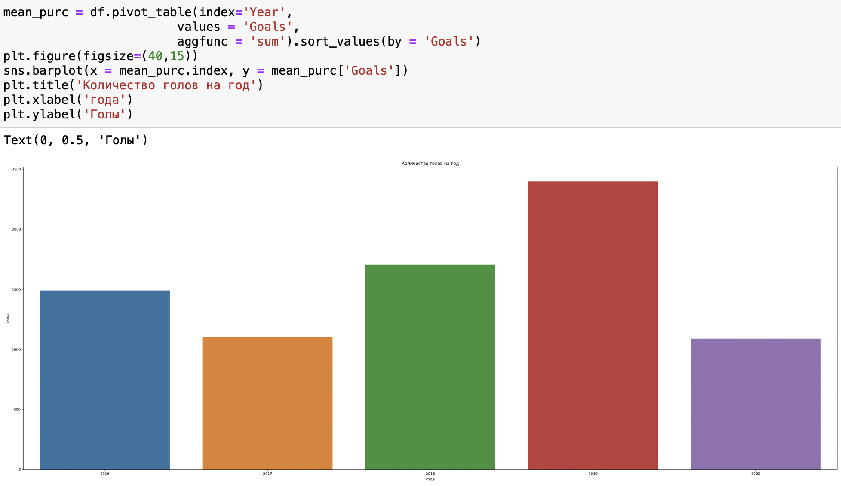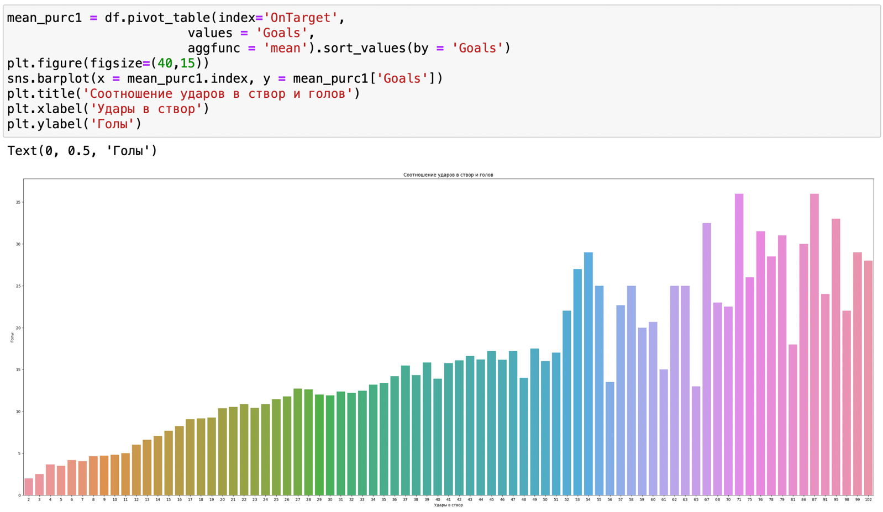

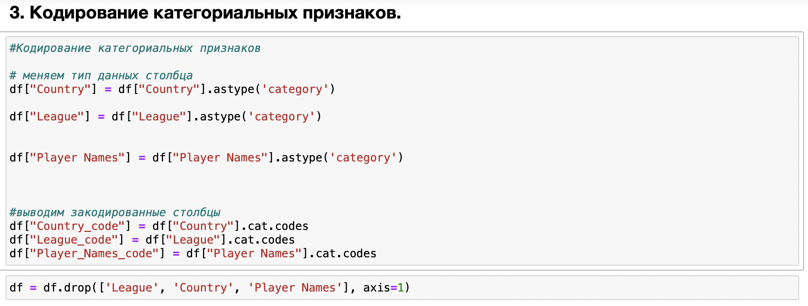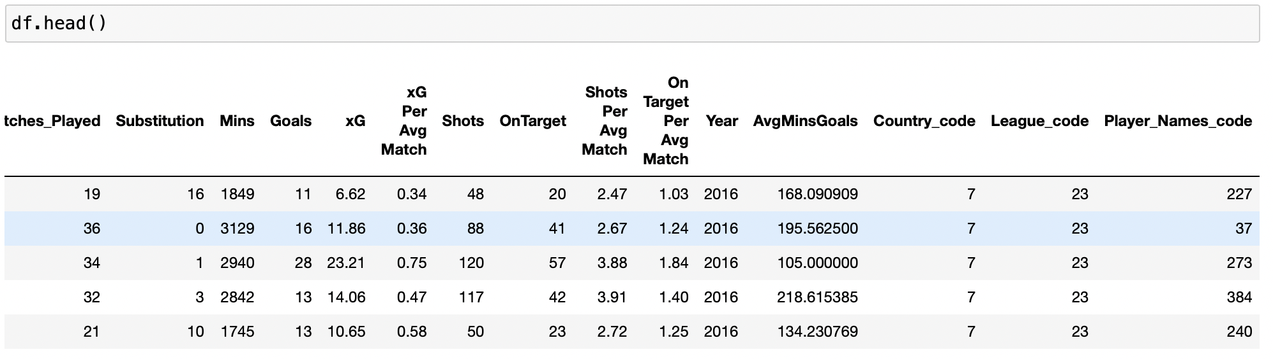

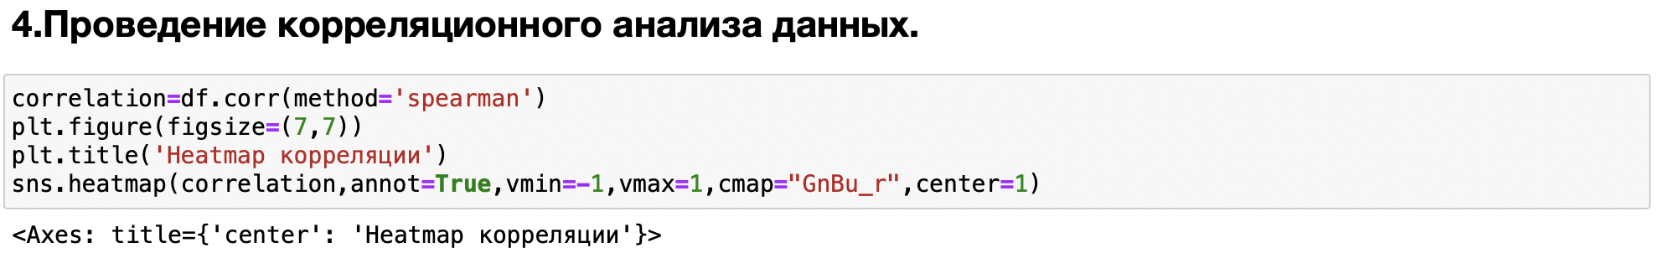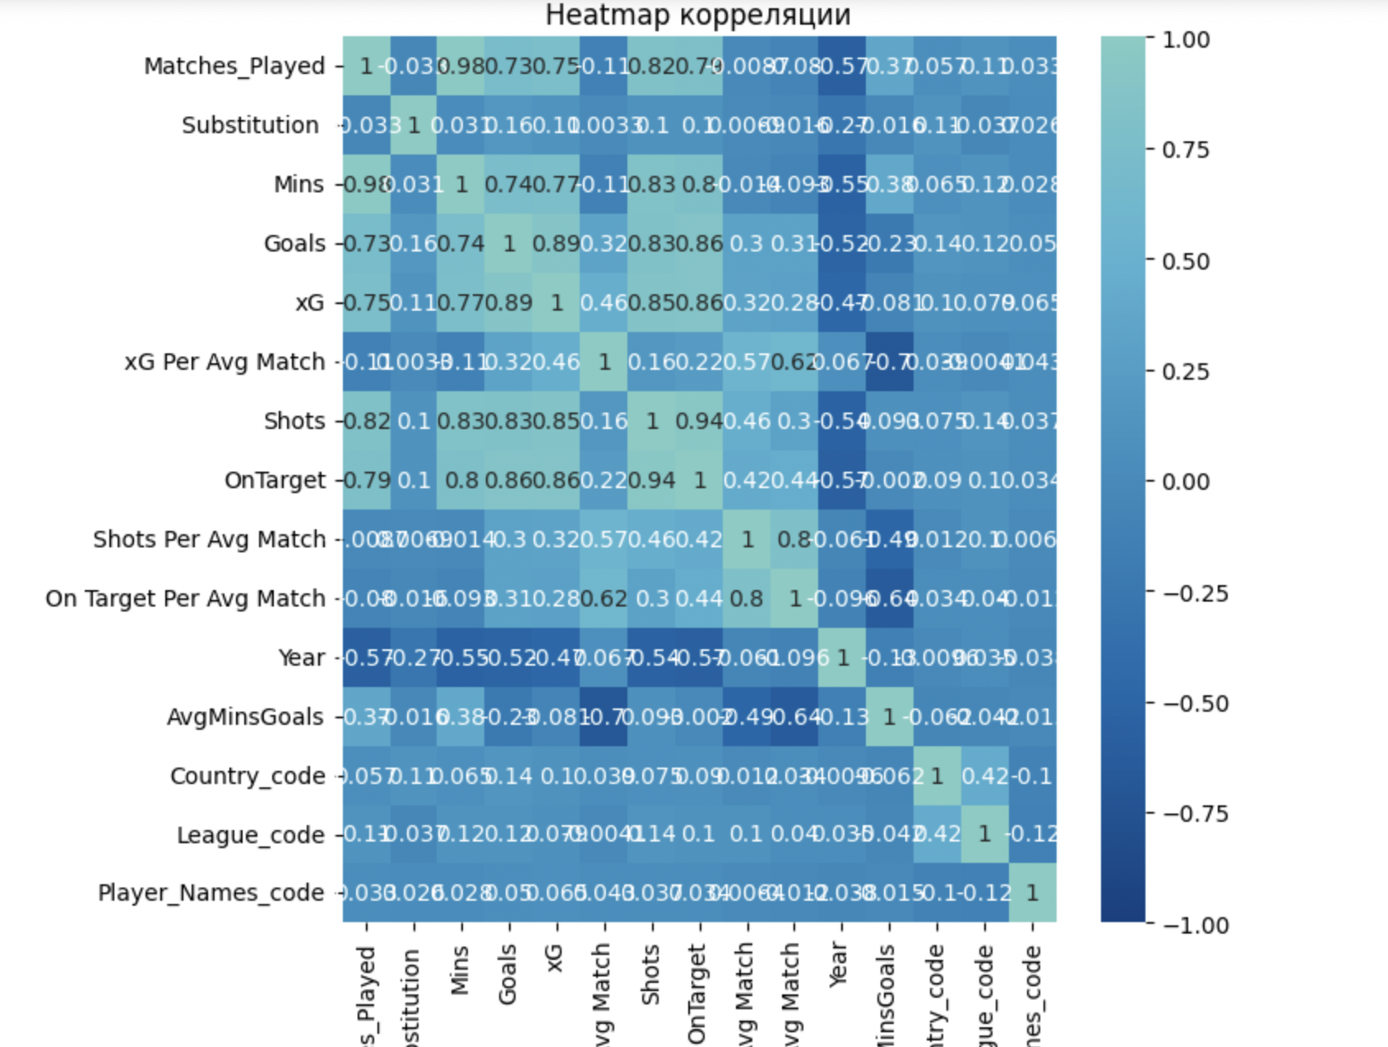

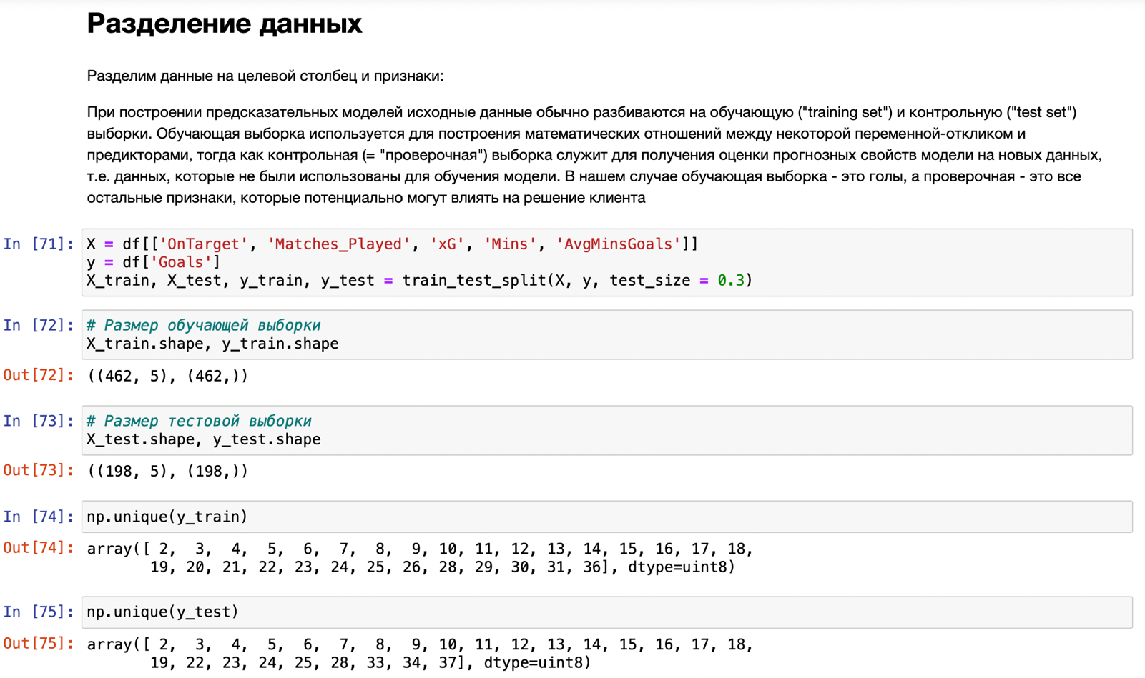

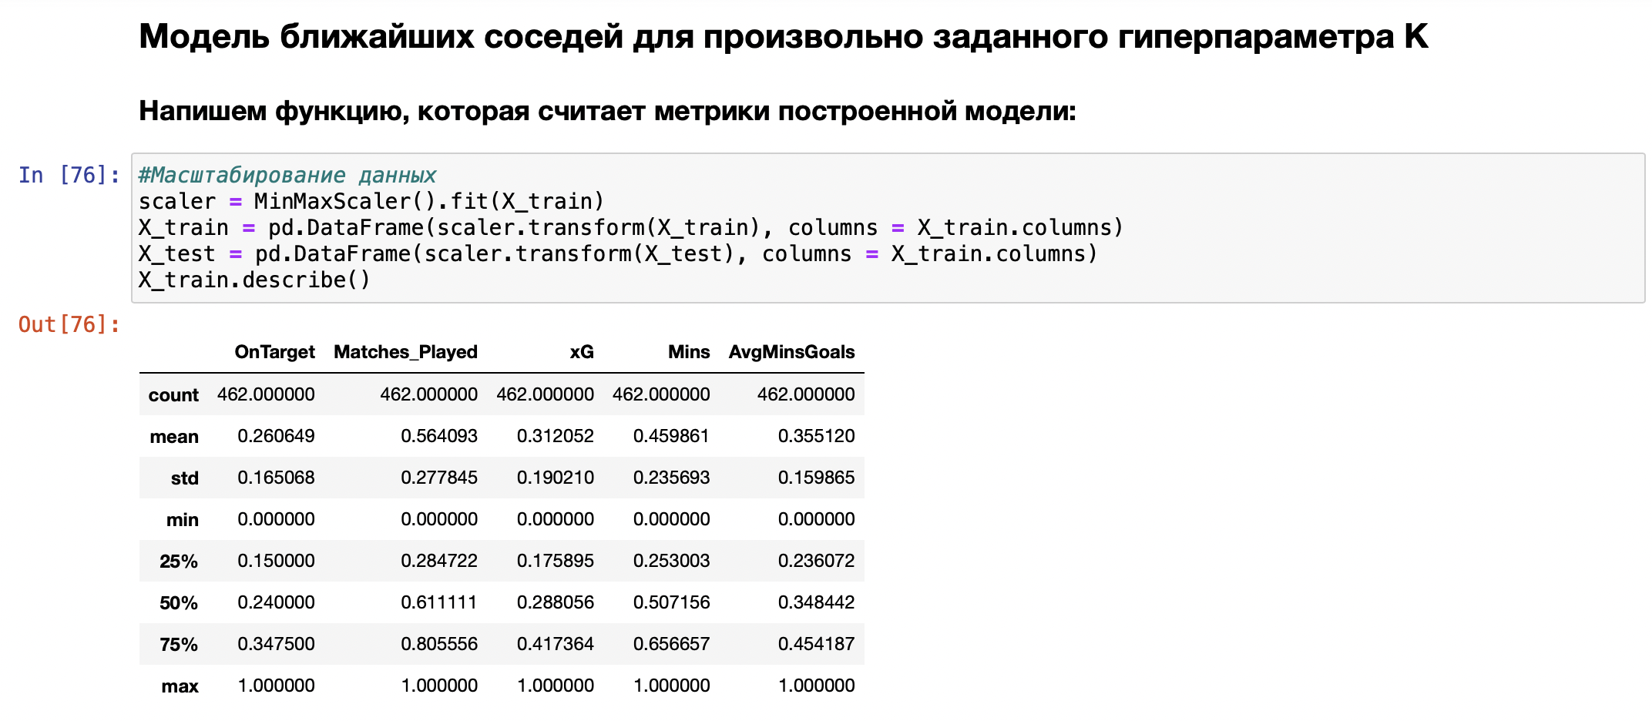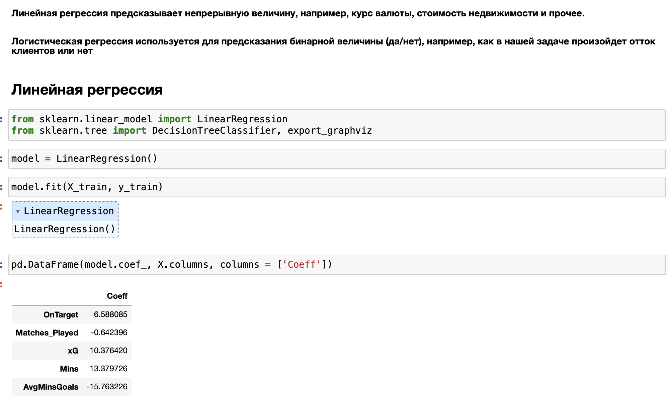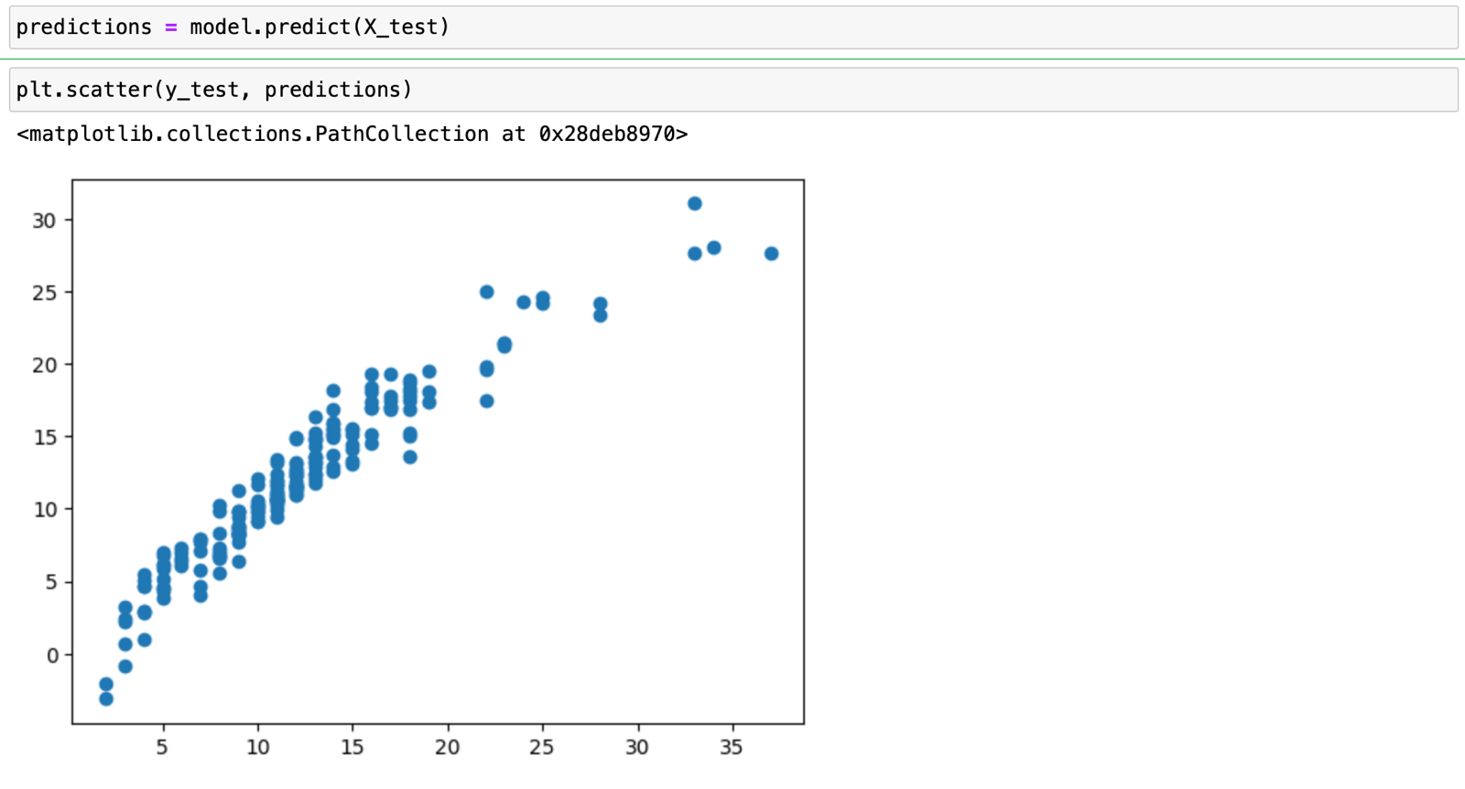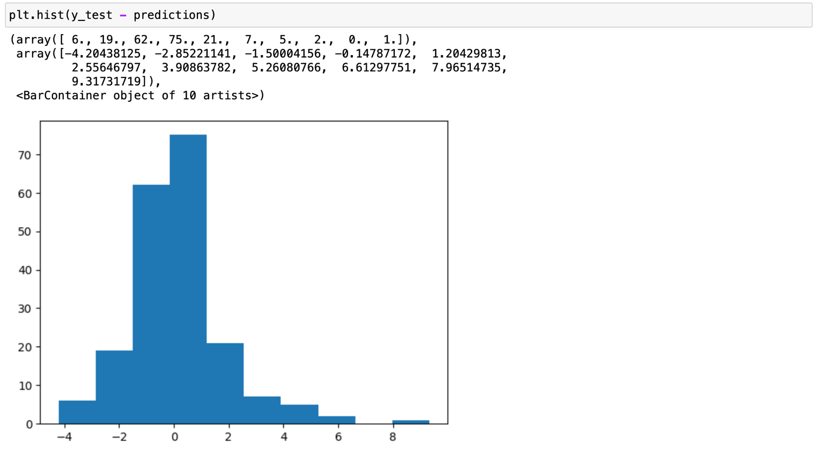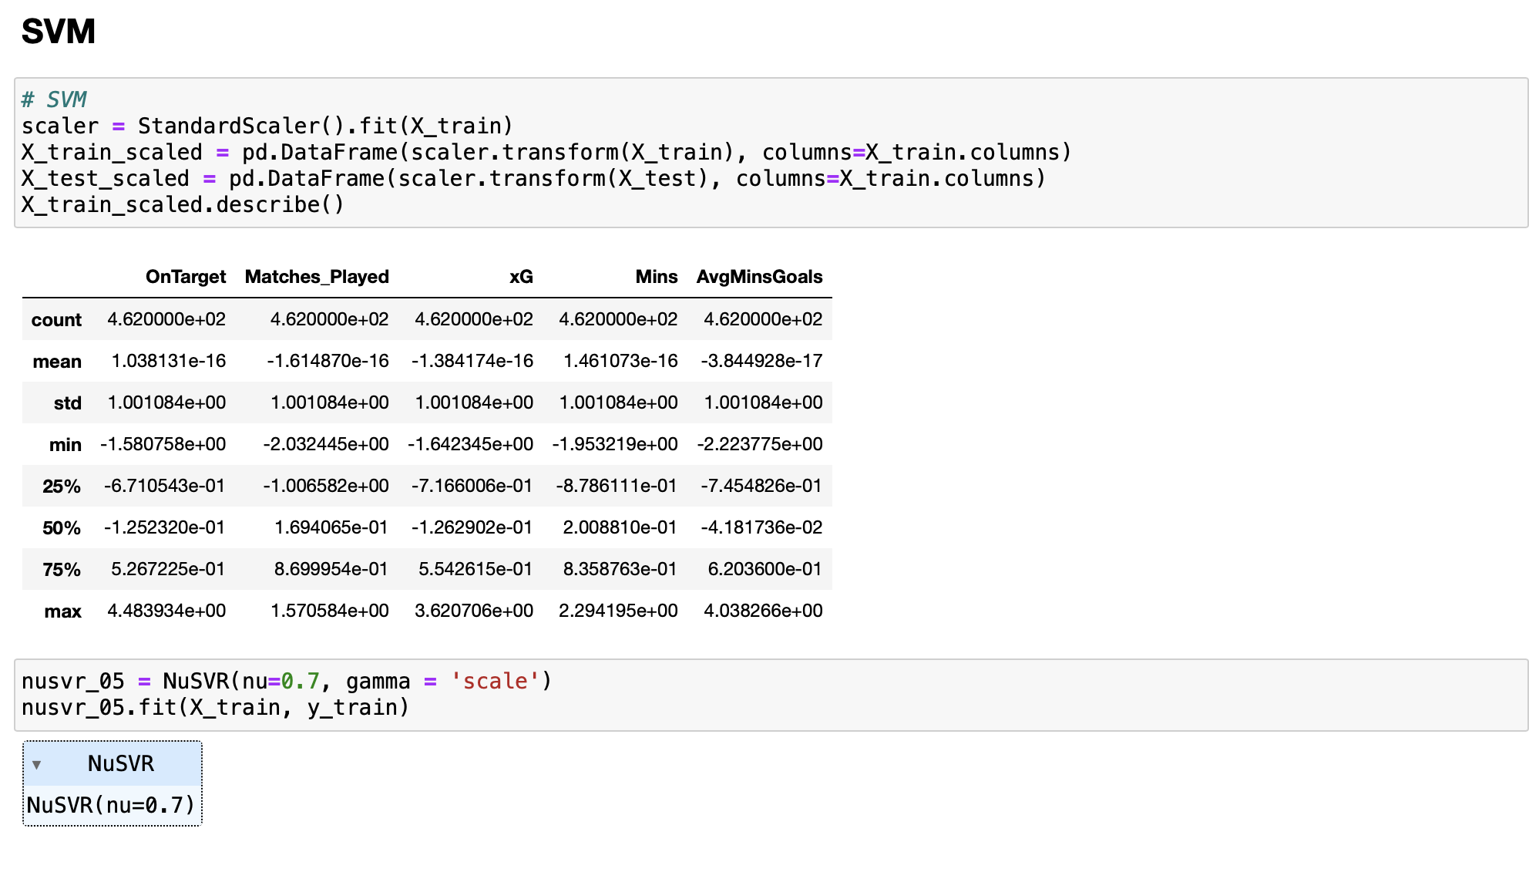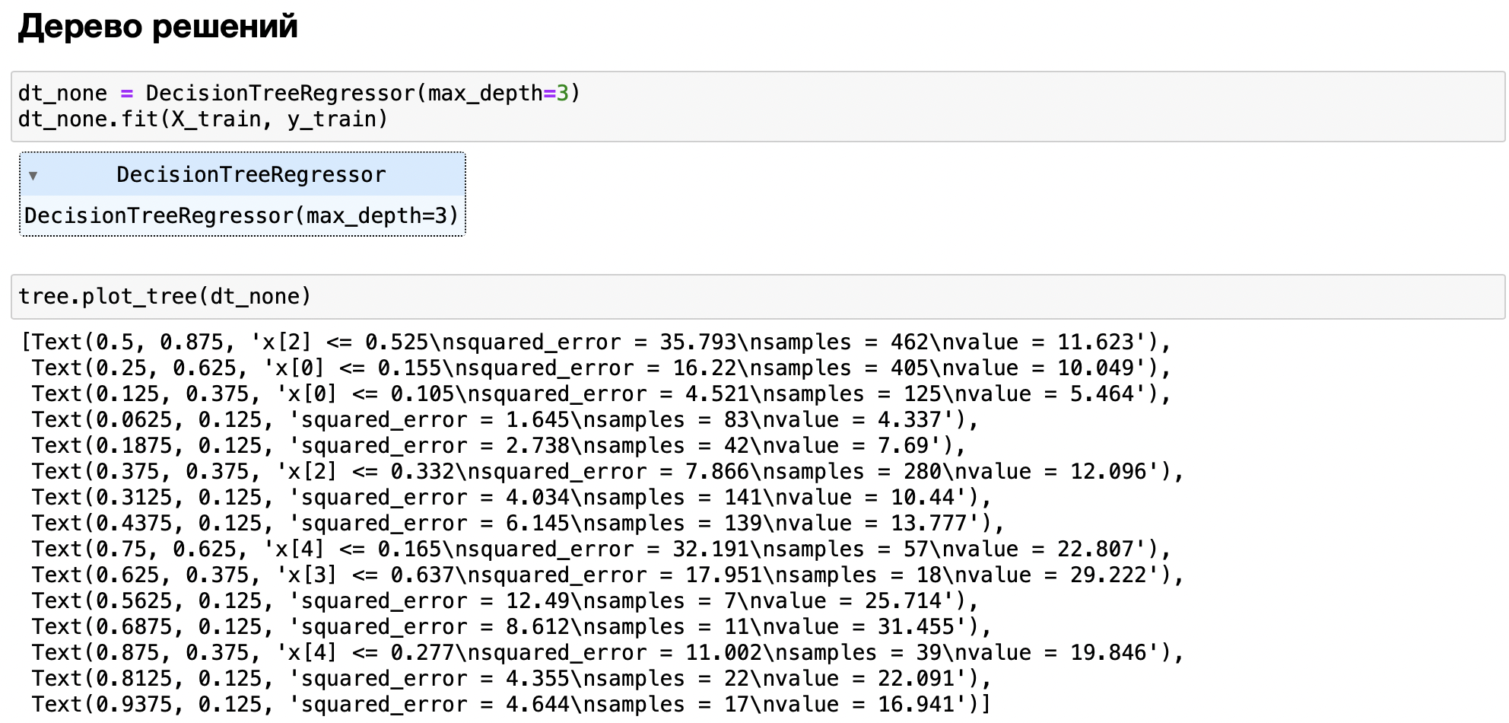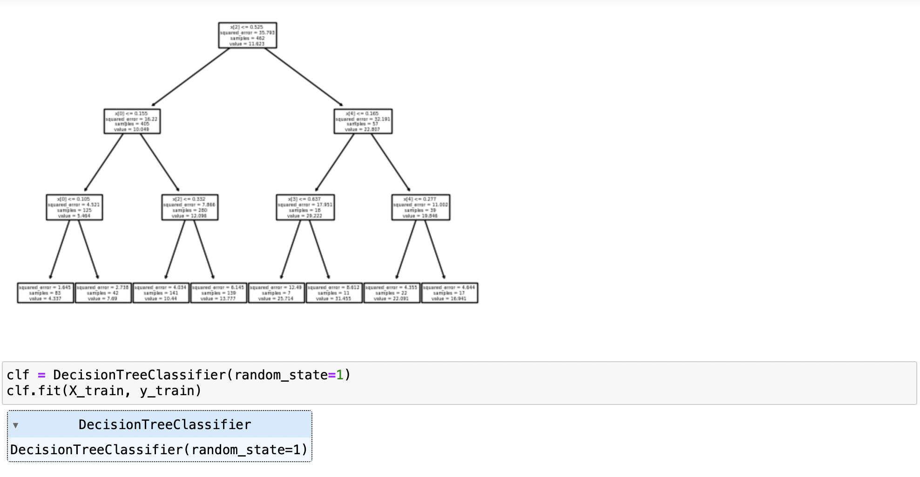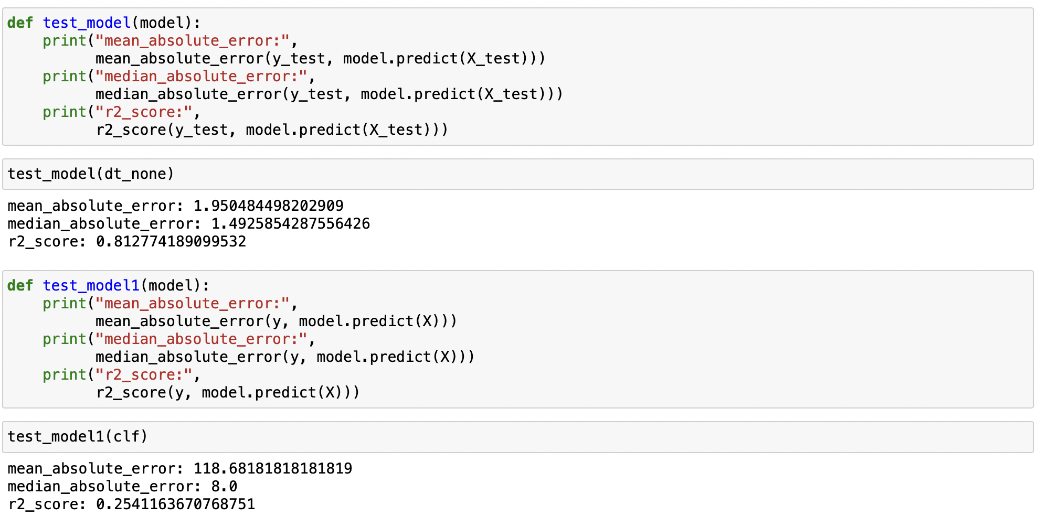

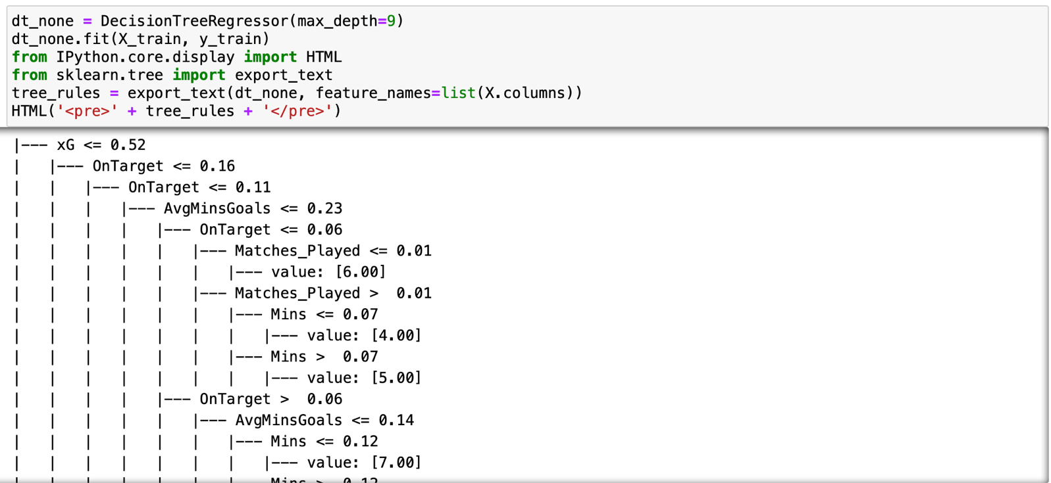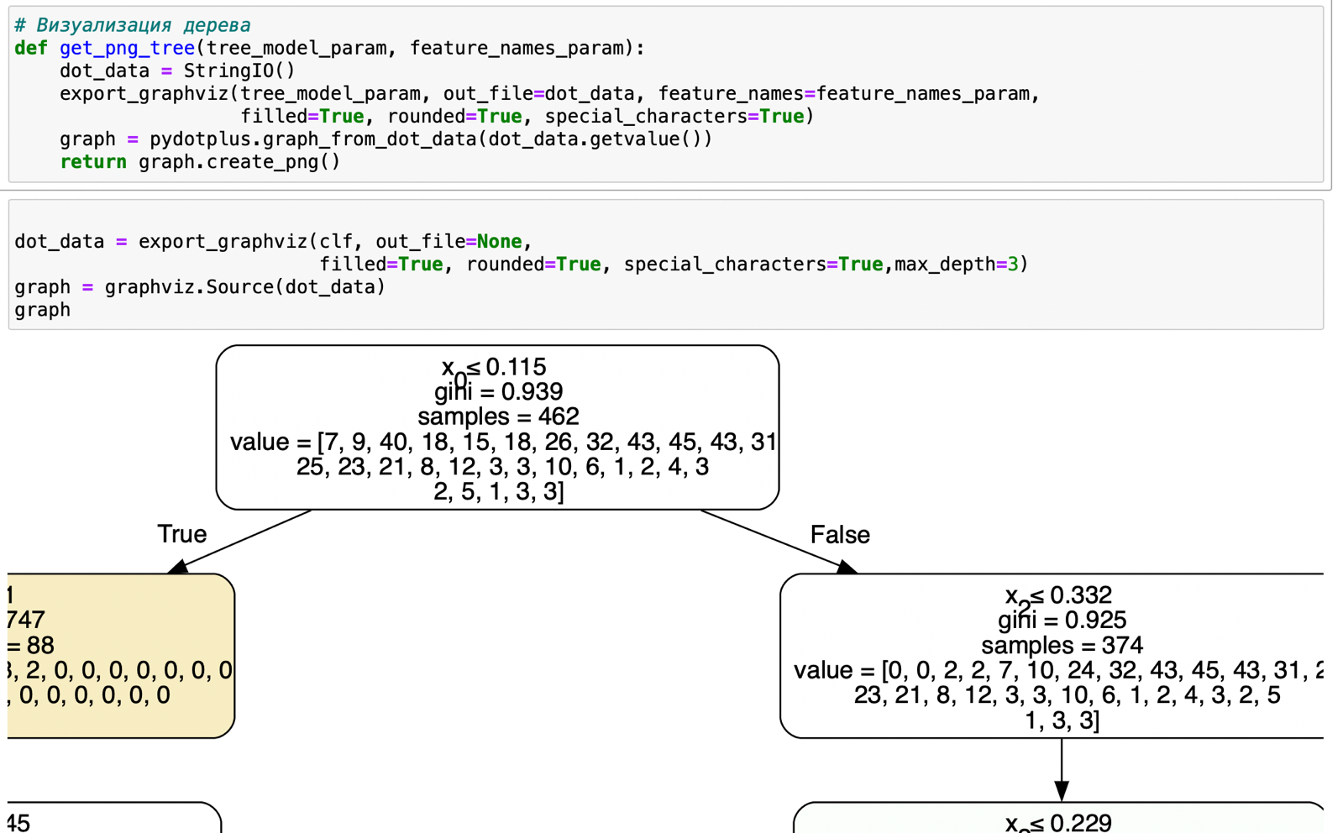

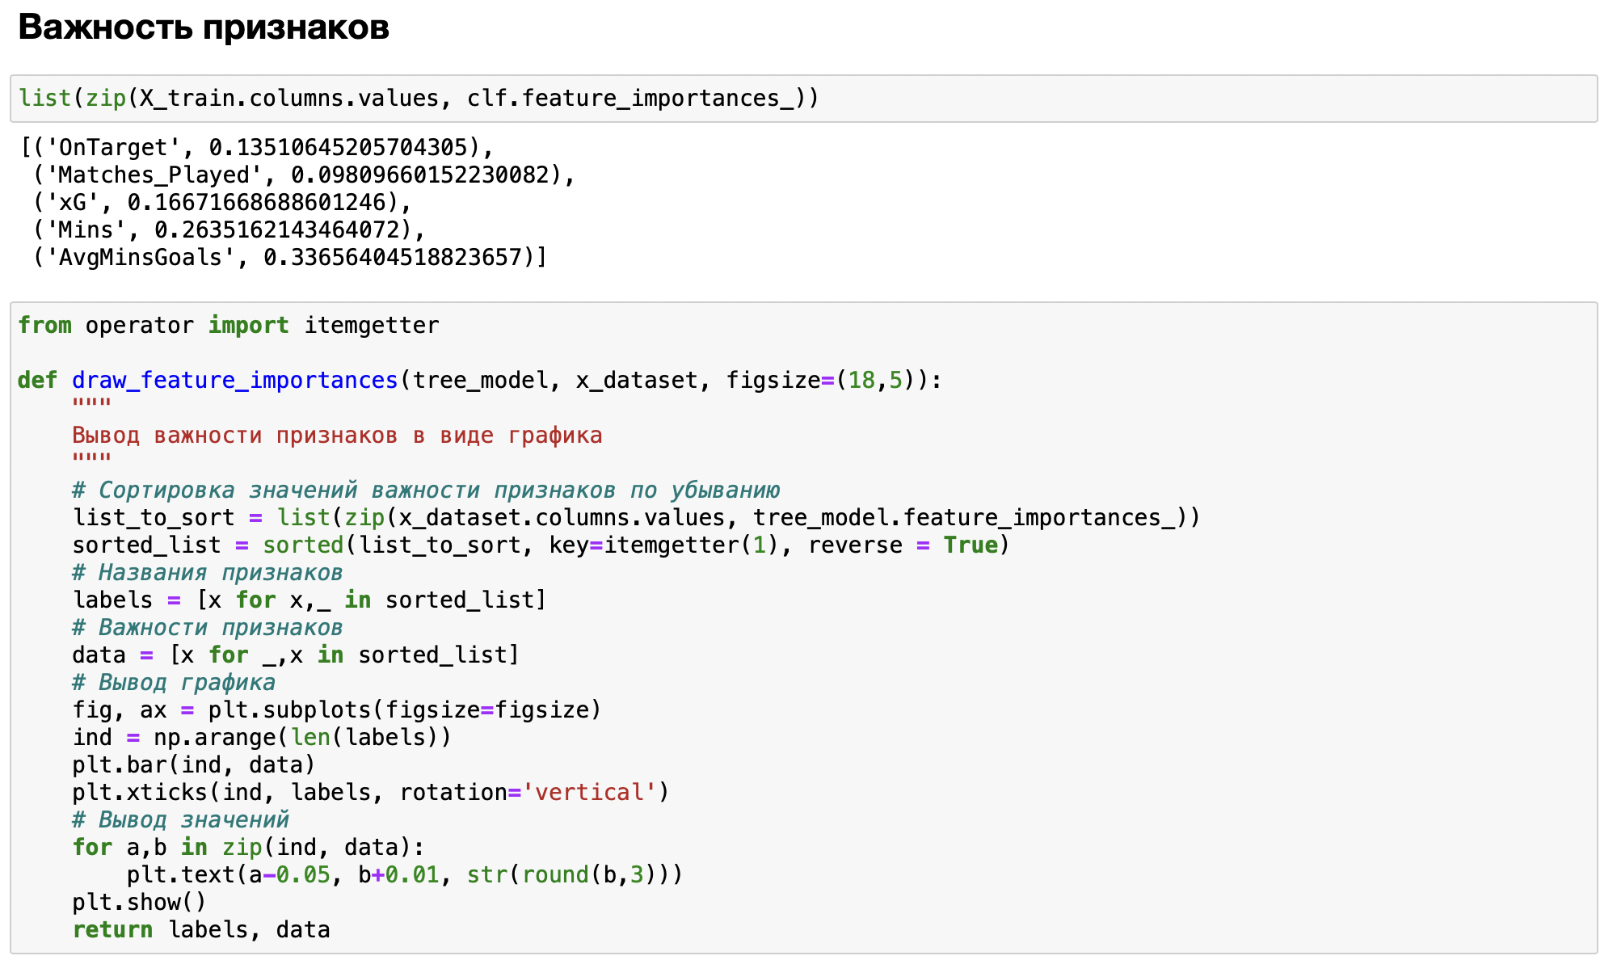

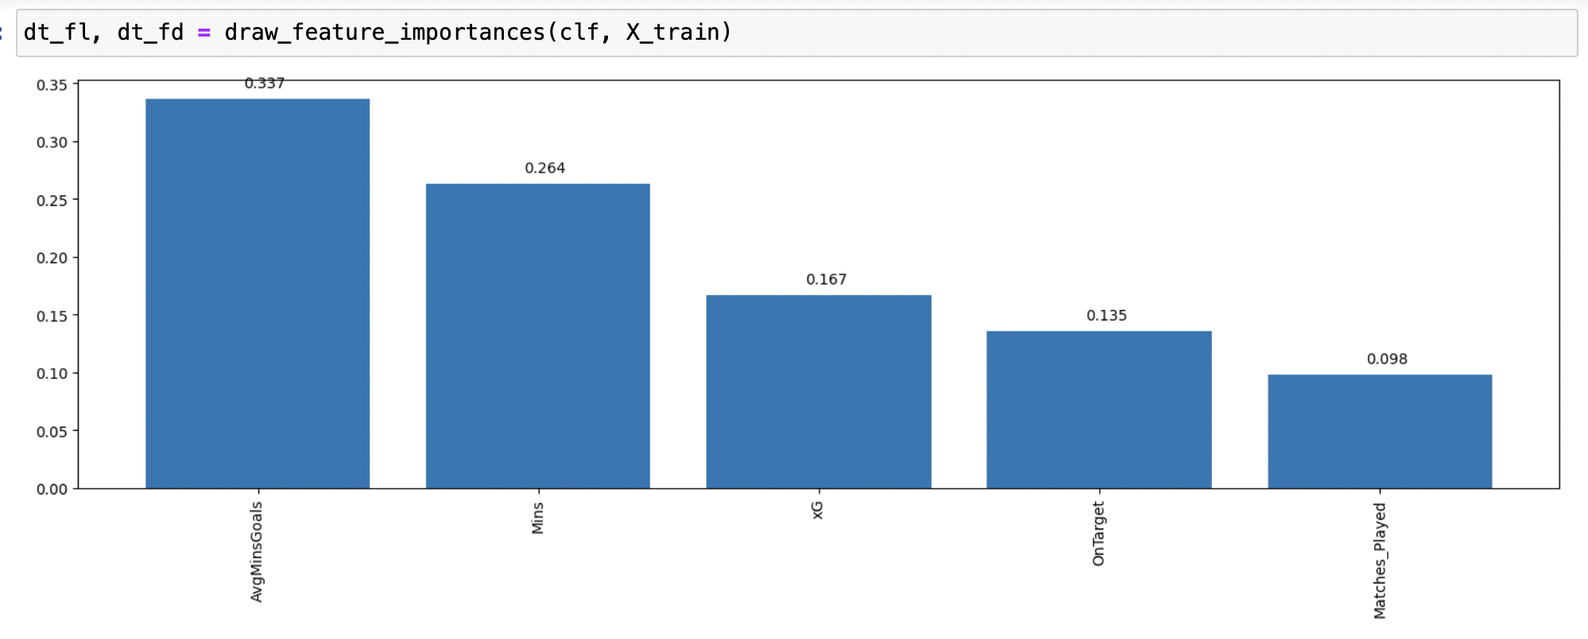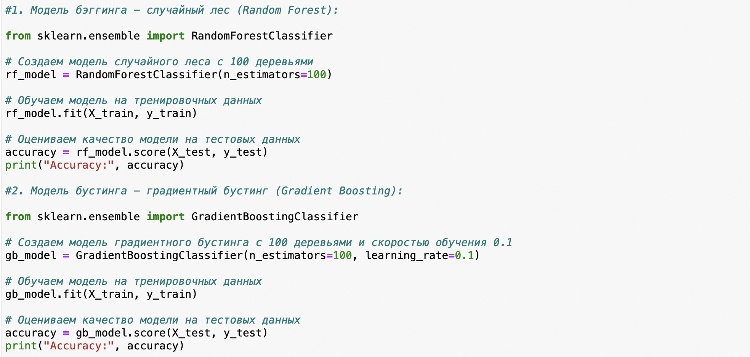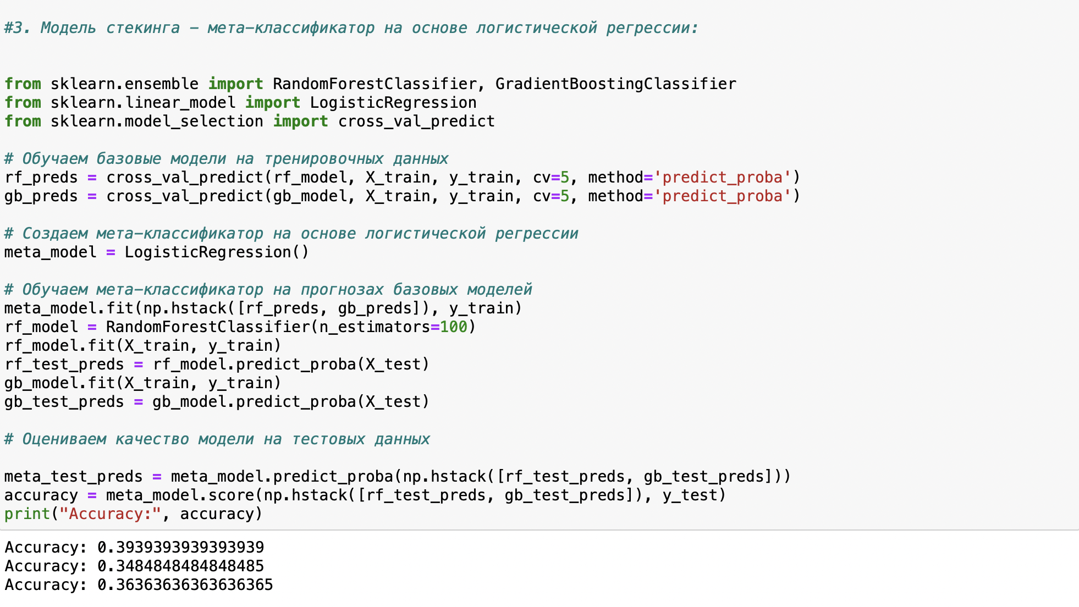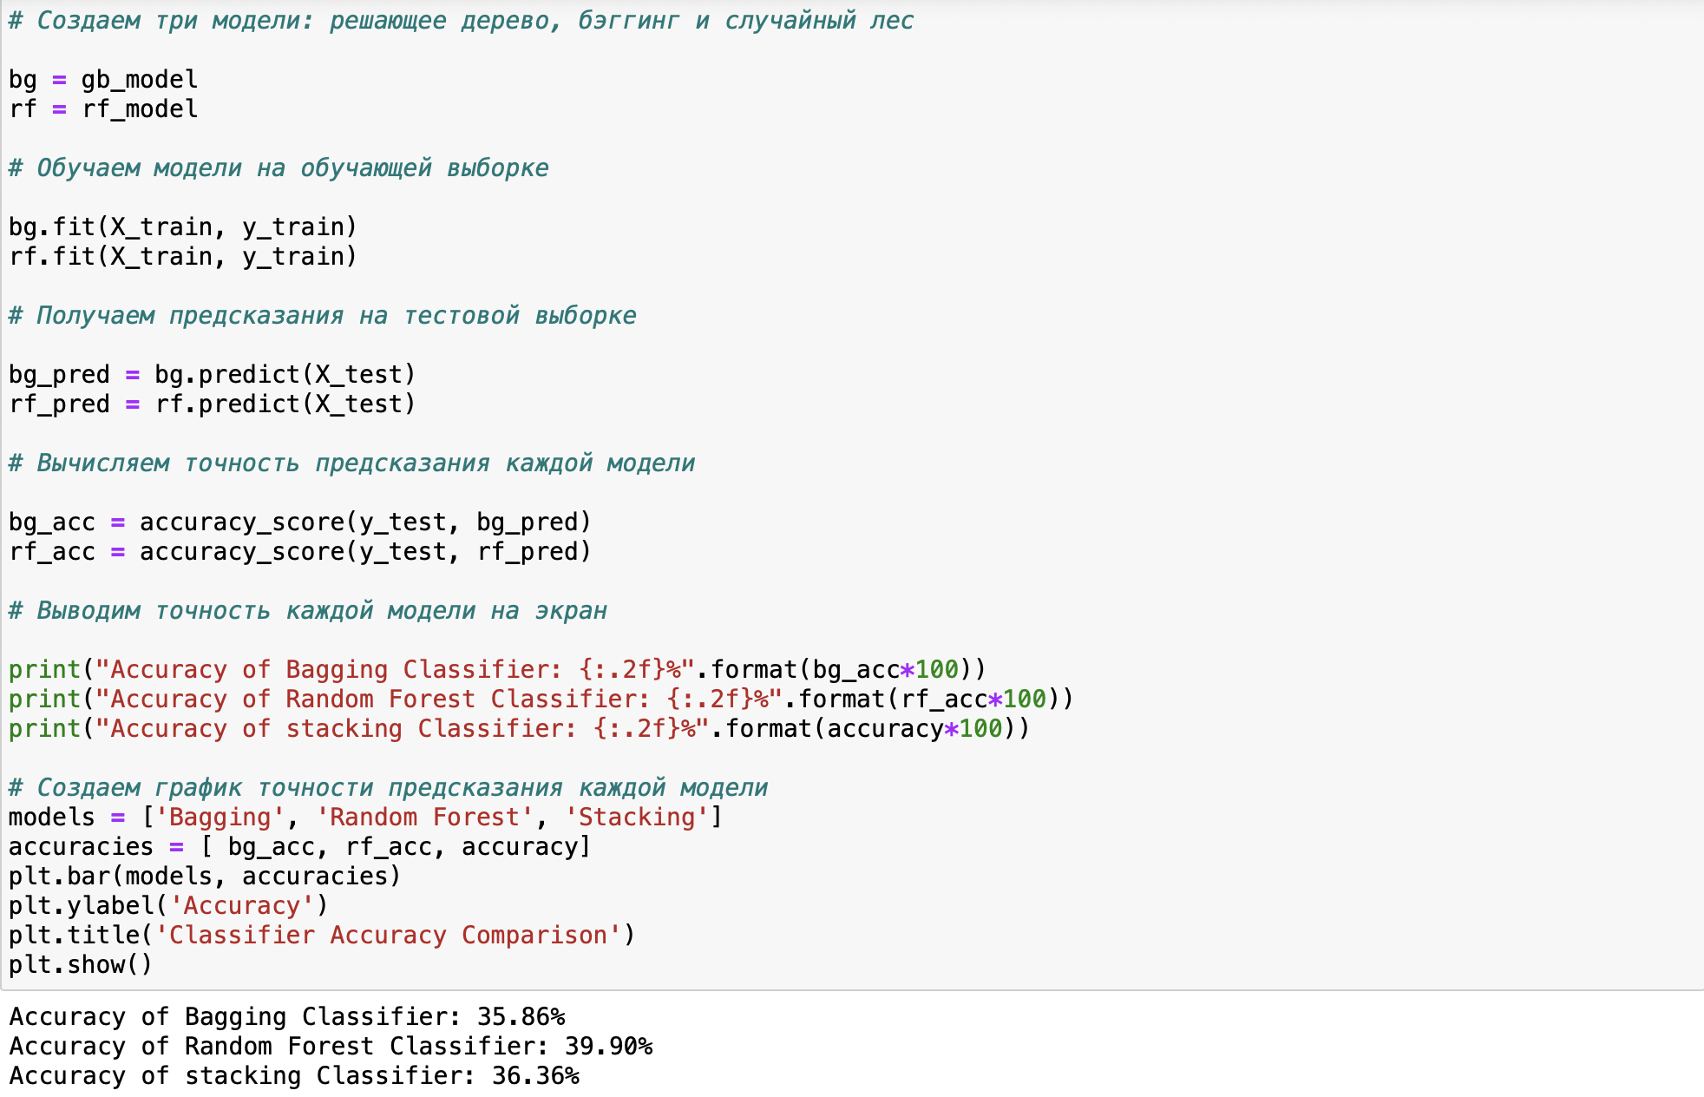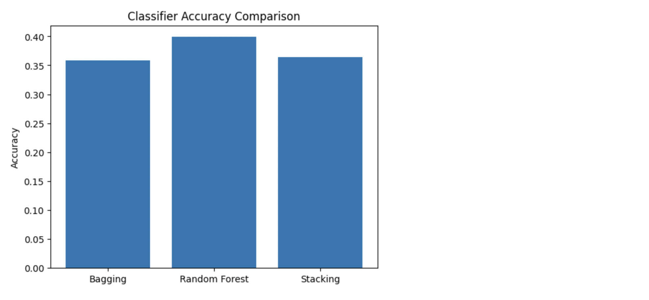

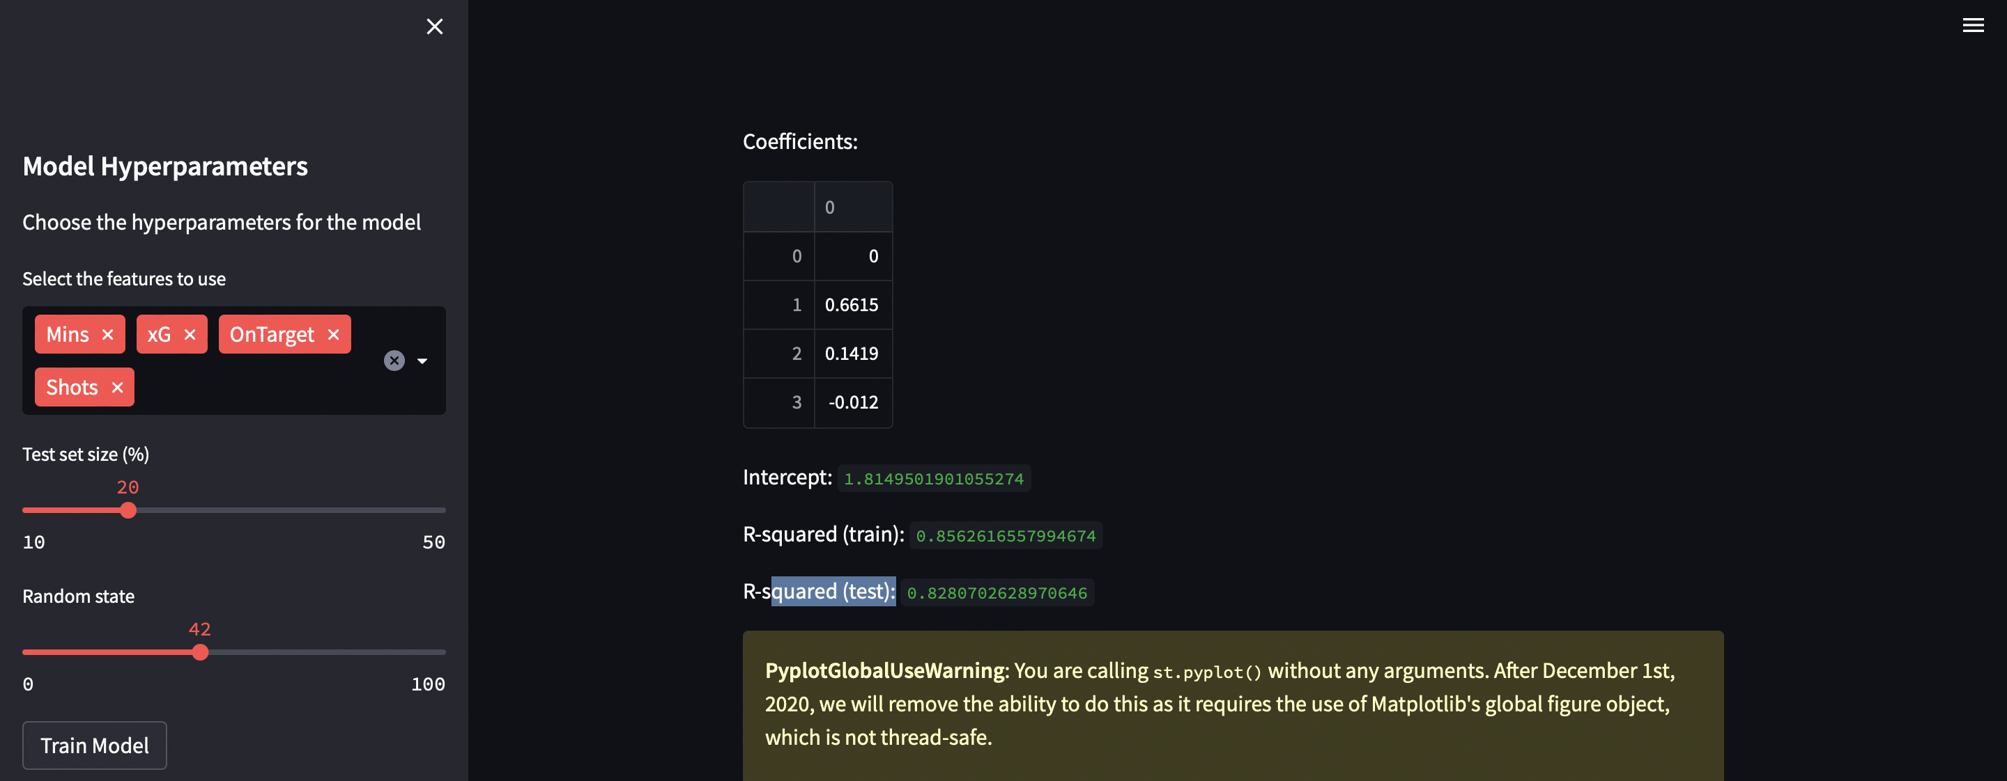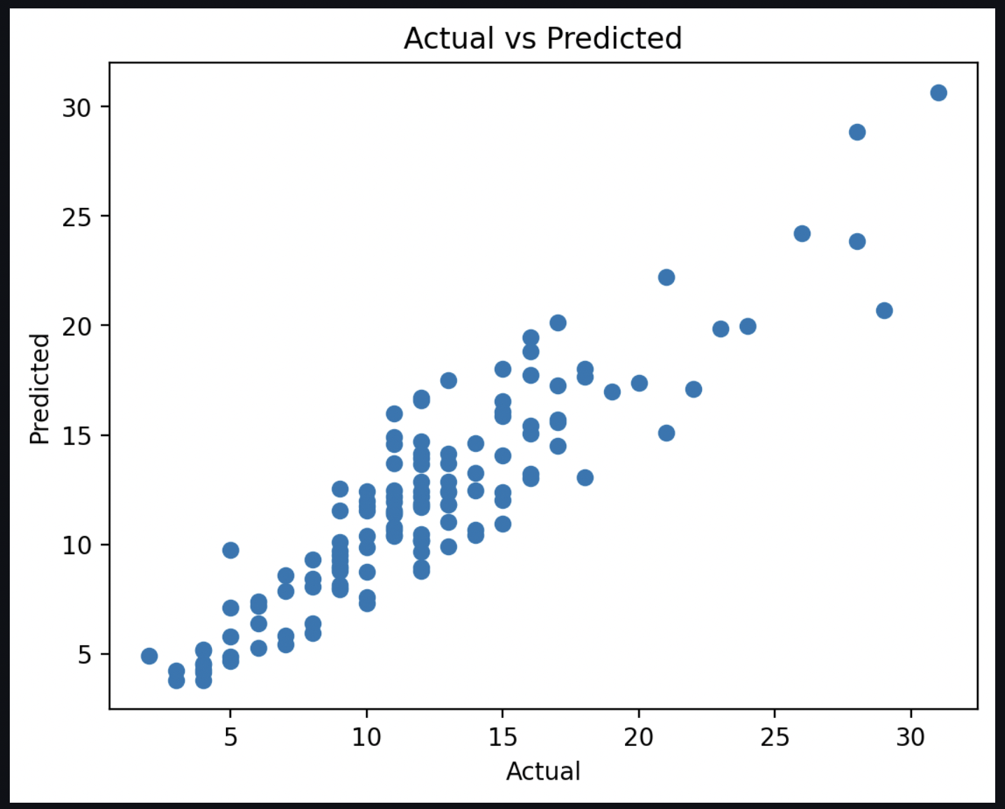

# Заключение

В данном курсовом проекте мы выполнили типовую задачу машинного обучения. Провели анализ данных, преобразовали готовый датасет под наши потребности, подобрали модели, а также подобрали наиболее подходящие гиперпараметры.

В данном проекте были закреплены все знания, полученные в курсе лекций и на лабораторных работах. Часть информации была найдена в различных открытых источниках в интернете.

Проделанная работа вызвала интерес к предмету и дальнейшей работе в этой сфере, которая является одной из самых перспективных и актуальных в современном мире.

# Литература

1. Лекции за 2023 год по дисциплине «Технологии машинного обучения»
2. <https://scikit-learn.org/stable/index.html>
3. <https://www.kaggle.com/datasets>
4. <http://www.machinelearning.ru/>